Грибной суп-пюре

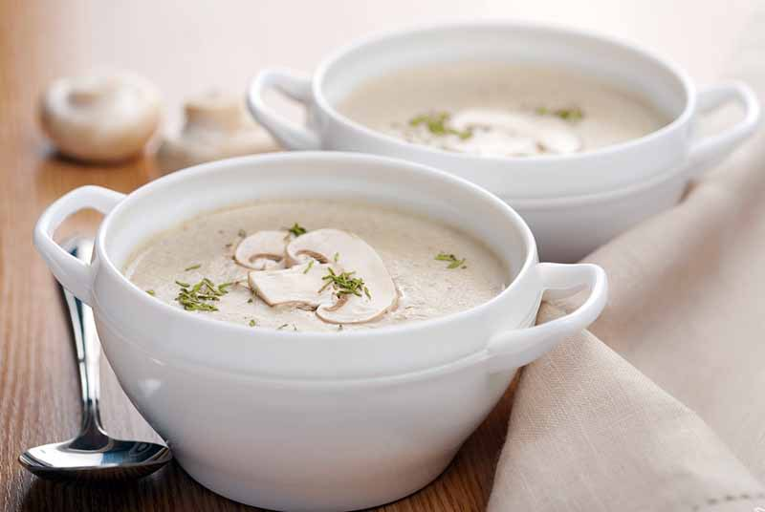
Ингредиенты:
- 500 г грибов
- 500 г картофеля
- 1–2 шт. моркови
- 1 ст. л. растительного масла
- 1/2 пучка укропа
- 1 ст. л. измельченных листьев сельдерея
- Соль по вкусу
Приготовление:
Картофель и морковь очистить, разрезать на небольшие кусочки и отварить до полуготовности. Добавить нарезанные грибы и варить на медленном огне до готовности грибов.
Снять суп с огня и измельчить все в блендере. Если суп получился густой, добавьте молока, доведя до нужной консистенции. Поставьте на плиту и варите еще 10 минут на медленном огне, периодически помешивая. В конце добавьте измельченный укроп, сельдерей, соль и варите еще 3 минуты.

Фаршированная тыква «Хапала»
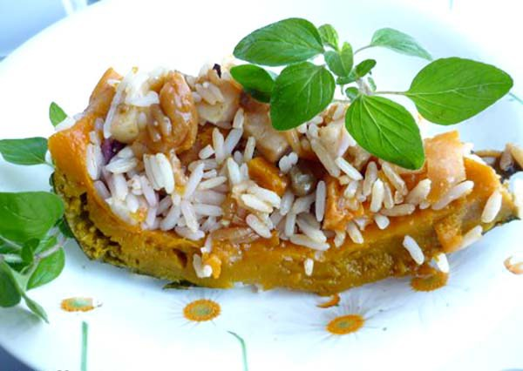
Ингредиенты:
- 1 тыква весом 1,5 кг
- 100 г риса
- 100 г растительного масла
- 50 г сахара
- 100 г алычи без косточек
- ½ стакана изюма
- 200 г яблок
- Соль и корица по вкусу
Приготовление:
Тыкву хорошо вымыть, срезать верхушку, удалить ложкой семена, ножом вырезать плодовую мякоть и тщательно промыть внутри холодной водой.
Мякоть мелко нарезать. Добавить отваренный до полуготовности рис, изюм, алычу, мелко нарезанные яблоки, корицу, соль. Получившейся начинкой наполнить тыкву и плотно закрыть срезанной верхушкой. Поставить на смазанный маслом противень и запекать в духовке, разогретой до средней температуры, пока тыква не станет мягкой. Если верхняя корочка начнет подгорать, прикройте тыкву фольгой или смоченной в холодной воде вощеной бумагой. Тыкву подавать горячей, нарезав на порционные куски и полив каждый маслом.

Капоната – итальянское блюдо из баклажанов
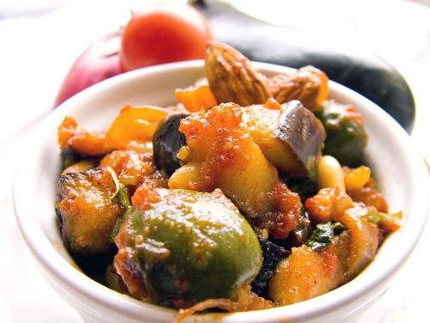
Ингредиенты:
- 3 крупных баклажана
- 400 г томатов
- 2 шт. болгарского перца (разного цвета)
- 3 стебля сельдерея
- 1 луковица
- 2–3 зубчика чеснока
- 6 ст. л. оливкового масла
- 1 банка оливок
- 2 ч. л. сахара
- 1 ст. л. лимонного сока
- Пучок свежей зелени (петрушки или кинзы)
- Несколько веточек базилика
- Щепотка сухого орегано
- Соль по вкусу
Приготовление:
Сначала нужно подготовить баклажаны. Если у них толстая шкурка — очищаем, если тонкая — оставляем. Затем нарезаем баклажаны крупными кубиками, складываем в дуршлаг, посыпаем крупной солью и перемешиваем. Оставляем в таком виде на полчаса. Эта процедура необходима для того, что ушли горечь и лишняя влага.
Теперь подготовим остальные овощи. Перец режем кубиками, сельдерей — полукольцами. Лук и чеснок нарезаем мелко, так же, как и зелень, помидоры – крупно. Можно использовать и консервированные томаты в собственном соку. Оливки нарезаем поперек кружками (можно взять половину черных, половину – зеленых).
В 3 ст. л. воды тушим лук, пока он не станет прозрачным, добавляем 3 ст. л. оливкового масла, затем – перец с сельдереем и тушим еще 5–7 минут. Добавляем томаты, слегка солим, посыпаем сахаром и оставляем на 10 минут тушиться на среднем огне.
Баклажаны отжимаем и слегка тушим на отдельной сковороде, в конце добавляем немного масла. Соединяем все овощи, добавляем лимонный сок. Все перемешиваем, солим, растираем пальцами орегано. Тушим еще 15–20 минут на медленном огне. За 5 минут до готовности добавляем зелень и чеснок.
Капоната вкусна как в горячем, так и в холодном виде, например, в качестве «верхушки» бутерброда.

